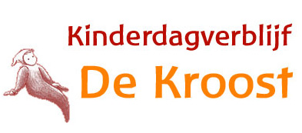

Zeist juni 2025

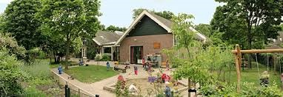

**Informatiegids voor ouders**

Inhoud

Inleiding 4

Ontstaansgeschiedenis 4

Organisatie 4

Locatie 5

Groepen 5

Coaching en scholing van de pedagogisch medewerker 6

Openingstijden en sluitingsdagen 6

Contactgegevens en bereikbaarheid 6

*Achtergronden:* Buitenspelen in de natuur(tuin) 7

Antroposofische werkwijze 7

Krachtig kindbeeld 8

Voorwaarden scheppen voor ontwikkeling 8

Ontwikkelen kent verschillende fases 8

De rol van de opvoeder 9

*Achtergronden:* Inrichting 9

Nieuw bij de Kroost 10

Rondleiding 10

Aanmelding 10

Plaatsingsovereenkomst 10

Annulering 10

Plaatsing in een vaste stamgroep 11

Kennismaking 11

Wennen 11

*Achtergronden:* De rol van het huishouden 12

Halen & Brengen 13

Bereikbaarheid en parkeren 13

Tijden 13

Hygiëne 13

Wat gaat er mee naar de opvang? 13

Overdracht 14

Afbellen 14

Kinderwagen en Maxi Cosi’s 14

Foto’s maken 14

*Achtergronden:* Slapen 15

Spelen, slapen & eten op De Kroost 16

Zo ziet onze dag eruit 16

Ritme, rust en regelmaat 16

Speelgoed 16

Buiten spelen 17

Slapen 17

Eten 18

Borst- en flesvoeding 18

Allergieën 18

Veiligheid 18

*Achtergronden:* Dagritme 19

Belangrijke momenten & feesten 20

Door-de-poort naar een andere groep 20

Door-de-poort naar school 20

Verjaardag 21

Jaarfeesten 21

*Achtergronden:* Jaarfeesten 21

Ziek zijn 22

Wel of niet naar de kinderopvang 22

Ophalen 23

Besmettelijke ziektes 23

Paracetamol 24

Vaccinatie 24

*Achtergronden:* Warmte 24

Ontwikkeling van je kind 25

Mentorschap 25

Kindvolgsysteem 25

Zindelijkheid 25

*Achtergronden:* Zintuigontwikkeling 26

Contact met ouders 26

Contact gedurende de opvangdag 27

Oudergesprekken 27

Ouderavond 28

Oudercommissie 28

Ouderportaal 28

Nieuwsbrief 29

Klachtenreglement 29

*Achtergronden:* Tastzin en Levenszin 29

Administratie 30

Vakantie 30

Gratis extra dagen 30

Ruildagen 31

Extra dagen 31

Wijzigingen overeenkomst 31

Beëindiging opvangovereenkomst 31

Kinderopvangtoeslag 31

*Achtergronden:* Bewegingszin en evenwichtszin 32

Privacy 32

Tot straks op De Kroost ... 33

Inleiding

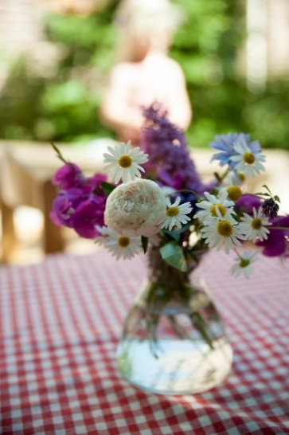Welkom bij de Kroost!

Deze Informatiegids is bedoeld voor ouders wier kind geplaatst is op kinderopvang De Kroost. De informatiegids bevat inhoudelijke, prak­tische en zakelijke informatie over de zorg voor de kinderen en over de organisatie als geheel. Heb je na het lezen van deze infor­matie nog vragen, dan kun je altijd bij ons terecht. Wij wensen jullie een fijne tijd bij de Kroost toe.

Ontstaansgeschiedenis

Rond 1993 ontstond bij een groep ouders de vraag naar kinderopvang op antroposofische basis. Zij zochten een kinderdagverblijf dat aandacht besteedde aan zaken die zij belangrijk vonden in de opvoeding. Het ging hen niet alleen om opvang, zij wilden een plek waar hun kind zich in een rustige, liefdevolle en zorgzame omgeving kon ontwikkelen.

Een klein groepje mensen ging hiermee aan de slag en er werd gezocht naar een geschikte locatie. Toen eenmaal boerderij De Kroost was gevonden, kwam het initiatief in een stroomversnelling: In 1995 opende kinderdagverblijf De Kroost, met één babygroep en één peutergroep, haar deuren en de eerste kinderen werden door de enthousiaste leidsters welkom geheten.

De beginjaren waren echte pioniersjaren; men zocht naar antwoorden op vragen als: hoe bied je kinderopvang die goed is voor kinderen en waar moet de pedagogische werkwijze aan voldoen. Er ontwikkelde zich gaandeweg een duidelijke pedagogische visie.

De Kroost kreeg positieve bekendheid en de wachtlijst groeide waardoor veel kinderen niet geplaatst konden worden. Gelukkig ontstond in 2004 de mogelijkheid om in de andere vleugel van de boerderij een tweede peutergroep te beginnen. In 2009 werd het kinderdag­verblijf nog een keer uitgebreid met twee groepen en bereikte het de huidige capaciteit.

Organisatie

Houder van kinderopvang De Kroost is Stichting Anthroposofisch Kinderopvang Zeist, dit is een stichting zonder winstoogmerk. Naast de Stichting Antroposofisch Kinderopvang is er nog een tweede stichting (Stichting Vrije Peutergroep Zeist) die houder is van het kinder­dagverblijf ’t Kleine Volkje (gelegen in het Lyceumkwartier).

Beide stichtingen en kinderdagverblijven werken heel nauw samen en hebben hetzelfde bestuur (bestaand uit minimaal 3 vrijwilligers) en worden aangestuurd door de dezelfde directeur ai Moniek Thijssen). Ook de collega van de kindplanning (Kimberley Edelbroek en de personeelsplanner Wiepie Vellinga werken op beide locaties. Tevens is het pedagogisch team werkzaam voor beide stichtingen, te weten onze beleidsmedewerker Lianne James en pedagogisch Coach Nanja van der Horst.

Elk kinderdagverblijf heeft wel zijn eigen locatiehoofd: Voor De Kroost is dit Marloes Goldsweer en voor ’t Kleine Volkje Kirsten Vervoort. Zij geven leiding aan het team en dragen zorg voor de dagelijkse gang van zaken.

En dan is er per kinderdagverblijf een team van ongeveer 25 pedagogisch medewerkers, stagiaires en vrijwilligers.

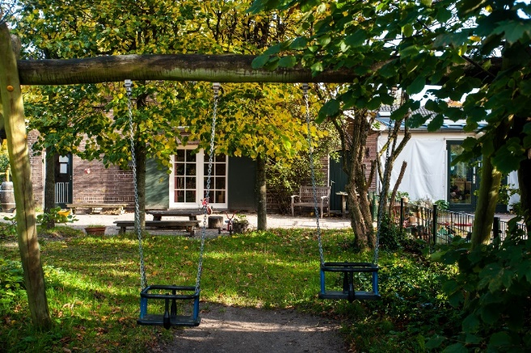Locatie

Kinderdagverblijf De Kroost is gevestigd in een woonwijk in een oude stads­boerderij.

De groepen be­vinden zich op de begane grond met directe toegang tot de tuin. De kinderen kunnen dan ook naar hartenlust spelen in de omringende tuin.

Iedere groep heeft eigen slaapkamers, deze zijn deels op de begane grond of op de eerste verdieping.

Onze locatie is uiteraard geheel rookvrij. Dat betekent dat ook niemand rookt in de buitenruimte, in de tuin en bij de ingang. Gezien het risico van derdehands rook wordt er door medewerkers voor en tijdens werktijd helemaal niet gerookt. We doen dit omdat we kinderen willen beschermen en ze het goede voorbeeld willen geven.

Groepen

Bij de Kroost worden kinderen opge­vangen in de leeftijd van 10 weken tot 4 jaar. Er zijn twee baby­groepen met kinderen van 10 weken tot 1,5 à 2 jaar. Er zijn twee peuter­groepen met kinderen van 1,5 à 2 jaar tot 4 jaar en één verticale groep van 12 maanden tot 4 jaar.

Babygroepen Sterrenkinderen en Zonnekinderen

Onze babygroepen Sterrenkinderen en Zonnekinderen hebben elk plek voor maximaal 8 kinderen (afhankelijk van de leeftijdsverdeling). Op een groep werken twee gediplomeerde pedagogisch medewerkers per dag. De babygroep is een zogenaamde horizontale groep. Dit houdt in dat het leeftijdsverschil tussen de kinderen klein is. Hierdoor is er in de babygroep voor de allerkleinsten de rust die zij nodig hebben. Ieder kind kan zijn eigen eet- en slaap­ritme aanhouden.

Peutergroepen Elfenkinderen en Kabouterkinderen

Wanneer de kinderen anderhalf à twee jaar zijn maken zij de overgang naar de peutergroep, de kindjes gaan door de poort en worden welkom geheten door de juffies van de peuter­groep. Vanaf dan bieden wij meer peuterspel aan, mede om de overstap naar het basis­onderwijs voor te bereiden. In iedere peutergroep zitten maximaal 14 kinderen (afhankelijk van de leeftijdsverdeling). Per groep werken er twee gediplomeerde pedagogisch mede­werkers per dag.

Er is in de peutergroep één ritme van spelen en eten waar alle kinderen in mee kunnen gaan. Zodoende zijn er vaste momenten voor eten, buiten spelen en slapen. De vaste momenten van de dag, zoals eet- en slaaptijden, worden met terugkerende zangspelletjes en spreuken gemarkeerd. Regelmatig worden er door de leidsters activiteiten met de kinderen gedaan, zoals: broodbakken, appelmoes maken, de was ophangen, de ruimte verzorgen en seizoens­gebonden knutselwerkjes maken. Er is een grote buitenspeelruimte waar in principe twee keer per dag wordt gespeeld.

Dreumesgroep Bloemenkinderen

De kinderen in deze groep zijn tussen 1,5 en 2,5 jaar. Er wordt op deze groep toegewerkt naar een vaster dagritme. Hierbij wordt rekening gehouden met het eigen ritme van elk kind en de aandachts­boog van de kinderen. De jonge kinderen vinden het vaak heerlijk als er om hen heen door grotere kinderen gespeeld wordt. Ze gaan meestal nog hun eigen gang en echt samen spelen komt pas later.

Indien nodig kunnen op deze groep ook kinderen vanaf 1 jaar geplaatst worden of kunnen kinderen die ouder zijn dan 2,5 jaar langer op deze groep verblijven.

Het aantal kinderen in deze groep varieert van 10 tot 13 kinderen (afhankelijk van de leeftijds­verde­ling). Per groep werken er twee gediplo­meerde pedagogisch medewerkers per dag.

Kinderen kunnen op De Kroost ná de babygroep of direct overgaan naar één van de 2 peutergroepen of eerst naar de dreumesgroep en dan vanaf 2,5 jaar naar een peuter­groep gaan.

Coaching en scholing van de pedagogisch medewerker

Binnen onze organisatie hebben wij een beleidsmedewerker en pedagogisch coach in dienst. Elke pedagogisch medewerker krijgt jaarlijks persoonlijke coachgesprekken aangeboden. Elk jaar is er een scholingsdag waarin de pedagogisch medewerker centraal staat. Daarnaast zijn een aantal vergaderingen per jaar gericht op de pedagogiek van het jonge kind. Thema’s kunnen zijn muziek op de groep, de uitdaging van peuters en het kind meenemen in de nacht.

Voorgeschreven vanuit de wet en regelgeving moet er per locatie minimaal 50 uur per jaar voor beleid worden ingezet. Voor de coaching van de pedagogisch medewerker wordt er minimaal 10 uur per Fte per jaar ingezet. Voor het aantal Fte’s betekent dit voor De Kroost 13,09 x10 = 130,9 uur.

Openingstijden en sluitingsdagen

Kinderdagverblijf De Kroost is iedere werkdag geopend van 7.45 tot 18.00 uur.

Wij zijn gesloten op nationale feestdagen, zoals opgenomen in de cao Kinder­opvang. Daarnaast zijn wij vijf dagen per jaar geslo­ten, die dagen liggen tussen Kerst en Oud en Nieuw en mogelijk elders in het jaar (zie onze website voor de actuele sluitings­dagen).

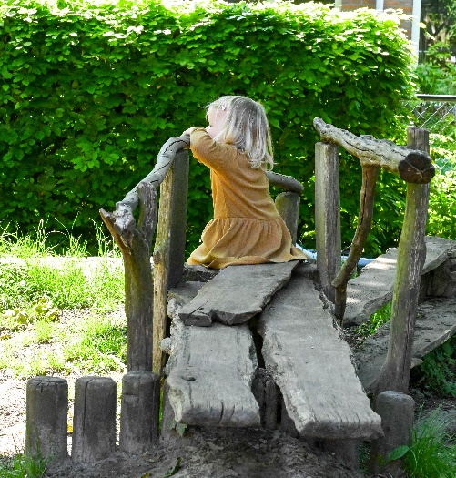Contactgegevens en bereikbaarheid

De Kroost

Crosestein 1402A

3704 NE Zeist

[www.dekroost.nl](http://www.dekroost.nl)

LRKP Nummer

552.538.528

Telefonische bereikbaarheid

*Kantoor:* 030 – 694 82 46

Er volgt dan een keuzemenu voor:

* Aanmelding en Rondleiding
* Vragen over facturatie en contracten, ruil- en extra dagen
* De groepen zelf
* Locatiehoofd

*Peutergroepen en verticale groep:* 030 – 637 96 29

*Babygroepen:* 030 – 637 94 84

Mail:

Algemeen: [info@dekroost.nl](mailto:info@dekroost.nl)

Moniek Thijssen (directeur ai): [moniek@dekroost.nl](mailto:moniek@dekroost.nl)

Marloes Goldsweer (locatiehoofd): [marloes@dekroost.nl](mailto:marijoke@dekroost.nl)

Kim Edelbroek (kindplanning): info@dekroost.nl / [kimberley@dekroost.nl](mailto:kimberley@dekroost.nl)

*Achtergronden:* Buitenspelen in de natuur(tuin)

Je leest er steeds meer over: Bosbaden. Het komt uit Japan en is eigenlijk niets anders dan wandelen in het bos, kopje onder in de natuur. Ruisende bladeren, geur van het mos, gefilterde zonnestralen en de ontspanning die dit brengt. Dit hoeft niet alleen in een bos, maar kan ook gewoon in de tuin. Planten en bomen scheiden stofjes uit, die heilzaam zijn voor ons op allerlei gebied. Vanuit de antro­posofie geloven we ook in de heilzame werking van de natuur.

We mogen ons ook verwonderen hoe prachtig mooi en vernuftig alles in elkaar steekt. Kijk maar eens goed naar een spin die een web maakt, een bij die voor bevruchting zorgt. Voor kleine kinderen is het buiten spelen een heel groot cadeau. Hoe fijn dat er buiten zo veel ruimte is bij De Kroost om de na­tuur echt te ontmoeten: ruime zandbak, gras om op te rollen, plassen om in te stampen, boomstam­men om op te klimmen, struiken om je in te verstoppen, frambozen proeven in de moestuin, kippen voeren in hun hok.

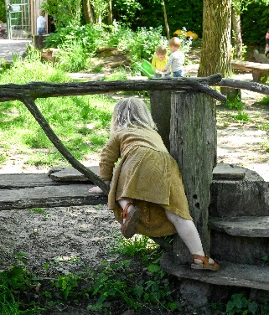Wat zijn nog meer voordelen? Kinderen die veel buiten spelen,

worden minder vaak ziek, je doet vitamine D op. Buiten mogen

ze rennen en lawaai maken, dingen gaan er niet zo snel stuk. Ze

kunnen uitdagingen aan, als klimmen en springen, in de plassen

stampen, emmertjes sjouwen, fietsen.

Sociale vaardigheden kunnen geoefend worden, iedereen wil

natuurlijk op dezelfde fiets. Je mag er vies worden, het bevor-

dert creativiteit en niet onbelangrijk: kinderen slapen beter als

ze per dag een paar uur buiten geweest zijn. Ook leren we de

kinderen eerbied te hebben voor de natuur en de aarde.

Geen planten stuk maken, maar water geven. Geen mier dood

trappen, maar kijken wat het gaat doen.

Eigenlijk worden we er allemaal heel mindful van in deze drukke

maatschappij. We zijn meer in ons lijf en in het hier-en-nu. Dit

helpt weer bij onze concentratie en een betere hersenontwikkeling.

Kinderen zitten nog niet echt in hun lijf, door beweging, stoeien en stampen komen ze er beter in.

We ervaren de jaargetijden van dichtbij, we zien hoe de natuur ontwaakt in de lente en hoe de blaadjes naar beneden vallen in de herfst. Binnen proberen we dat ook zichtbaar te maken. Op de jaartafel kunnen de gevonden schatten neergelegd worden en zien we een tafereeltje passend bij het seizoen. Met aandacht gemaakt figuurtjes met lantaarntjes bij Sint Maarten of met bloemen in de lente.

Antroposofische werkwijze

Wij laten ons inspireren en werken vanuit van het antroposofisch mens- en wereldbeeld dat is ont­wikkeld door Rudolf Steiner (1861-1925). Volgens deze visie bestaat de mens uit een lichaam, ziel en geest die zich in fases een leven lang blijven ontwikkelen.

De ontwikkeling van de mens hangt samen met die van de mensheid en de wereld. Het kind komt met bepaalde voornemens en talenten naar de aarde; om er te leren én om te geven, om zelf te groeien en om de wereld te helpen groeien. Op zijn eigen, unieke wijze kan het hier zijn bijdrage gaan leveren aan de samenleving.

Hieronder beschrijven we een aantal uitgangspunten die onze werkwijze kenmerken:

Krachtig kindbeeld

We gaan ervan uit dat ieder mensenkind naar de aarde komt met de eigen expliciete wens om een plan ten uitvoer te brengen. Een plan dat de individualiteit van het kind een stapje verder brengt in zijn ontwikkeling, wat tegelijkertijd inhoudt dat het een bijdrage levert aan de algehele mensheids­ontwikkeling.

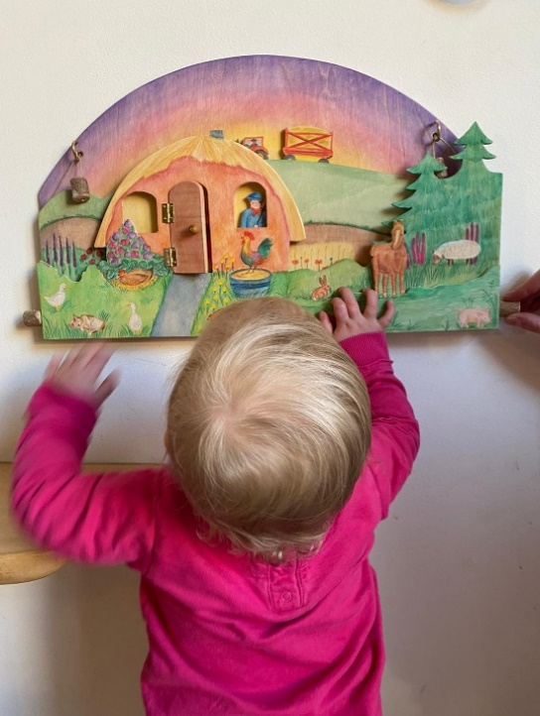Ook gaan we ervan uit dat het kind in principe goed toe­gerust is om dat plan tot ontwikkeling te brengen. Dat resulteert in een krachtig kind­beeld. Het kind vraagt dan eigenlijk alleen om een voorwaardenscheppende omgeving die hem in staat stelt toegang te krijgen tot zijn eigen vermogens en contact te houden met zijn eigen plan. Een omgeving die helpt inzicht te krijgen in de wereld om hem heen en leert de gemeenschap waarin hij zich in bevindt te begrijpen.

Voorwaarden scheppen voor ontwikkeling

Als volwassene heb je dus vooral de taak om goede voorwaarden te scheppen zodat een kind zijn intrinsieke wil tot ontwikkeling ook in praktijk kan brengen. Een van de belangrijkste voor­waarden hierbij is om in onze com­plexe wereld een omgeving te scheppen die afgestemd is op de behoefte en vermogens van het kleine kind.

Om te kunnen ontwikkelen heeft een kind namelijk overschot­krachten nodig. Kinderen die overweldigd worden door een voor hen te complexe, te drukke en te snelle grote-mensen-wereld, hebben al hun energie nodig om lichamelijk en psychisch overeind te blijven. Kleine kinderen hebben een volwassene nodig die hun lichamelijk welzijn goed verzorgt en hun wereld klein, overzichtelijk, voorspelbaar en veilig maakt zodat zij voldoende energie overhouden voor hun eigen ontwikkeltaak.

Ontwikkelen kent verschillende fases

De Antroposofie gaat ervan uit dat een mens in verschillende fases ontwikkelt. Iedere fase kent zijn eigen thema’s en uitdagingen. Ook is de overtuiging dat de verschillende ontwikkel­fases op elkaar opbouwen en elkaar beïnvloeden: De manier hoe je eerdere fases hebt door­lopen heeft invloed op hoe je in een latere fase kunt doorontwikkelen.

Komend vanuit de geestelijke wereld moet het kind in de eerste jaren van zijn bestaan lan­den op aarde. In deze eerste ontwikkelfase (van 0 tot 7 jaar) is het kind vooral bezig zijn aardse omhulling (lichaam) in te richten, het moet baas worden in eigen lichaam. De fysieke ontwikkeling is als het ware de basis voor de cognitieve en gevoelsmatige ontwikkeling van het kind in de volgende ontwikkelfases.

De rol van de opvoeder

Een kind is geen onbeschreven blad, maar iemand die ergens vandaan komt en ergens op weg naartoe is. Iemand die hier niet toevallig is, maar met bepaalde voornemens is ge­komen. Wat het kind de wereld te bieden heeft en wat het nog wil leren is in aanleg al aanwezig.

Naast dat de opvoeder, zoals hierboven beschreven, de voorwaarden moet scheppen voor een gezonde ontwikkeling, is hij ook partner en begeleider van het kind bij zijn ontwikkel­tocht. Om dit te kunnen doen, dient de opvoeder heel goed waar te nemen wat nou het specifieke is van het individuele kind en zijn ontwikkeling. En niet zo zeer het observerende, metende, classificerende waarnemen dat bij de systeem­wereld hoort, maar het nieuwsgierige, liefdevolle, verbindende waarnemen dat we uit de leefwereld kennen. Op zoek naar wie dit kind in wezen is en wat het van de volwassenen om zich heen vraagt!

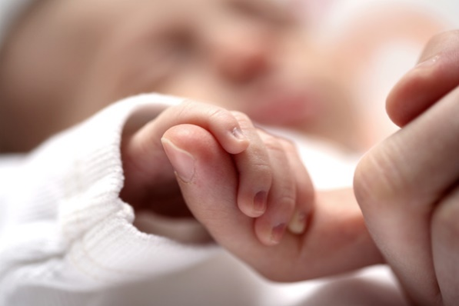Dit waarnemen geeft de opvoeder de nodige informatie en inzichten voor goede pedagogische interventies.

*Vanuit de geestelijke wereld*

*Is dit kind tot ons gekomen.*

*Wij mogen zijn raadselen ontsluieren*

*Van dag tot dag en van uur tot uur.*

Rudolf Steiner

Deze uitgangspunten vormen de basis van het pedagogisch handelen op De Kroost, zoals verwoord in onze *pedagogische beleidsplan*, die jullie kunnen vinden op de website.

In deze infogids hebben we deze uitgangs­punten vertaald naar verschillende onderwerpen, zoals dagritme, slaap, warmte, zintuig­ontwikkeling, na­bootsing, etc. (zie “*achtergronden*” in de tekstboxen in groen) en laten we zien hoe we deze dagelijks in praktijk brengen. Zo hopen we dat ouders een goede indruk krijgen van het reilen en zeilen op De Kroost en in deze infogids het antwoord kunnen vinden op de meeste praktische vragen.

*Achtergronden:* Inrichting

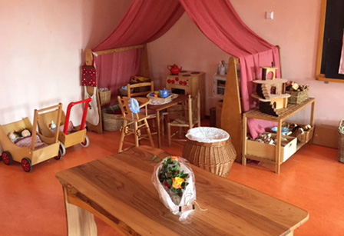De ruimtes stralen huiselijkheid uit; we zijn geen

school, maar een huishouden met elkaar. Waar nog op

de hand afgewassen wordt, de lakens gestreken en de

was opgehangen buiten op de patio of binnen op een

houten rek.

Materialen zijn natuurlijk, houten speelgoed, balletjes

van wol. Er mogen huisjes gebouwd worden, waar kin-

deren even “uit het zicht” kunnen spelen, kunnen na­-

bootsen en verwerken.

Er zijn hoekjes waar rust en uitademing beleefd kan

worden en plek die juist uitnodigt tot activiteit.

Nieuw bij de Kroost

Rondleiding

Willen jullie zelf de sfeer komen proeven en nog meer horen over onze werkwijze en visie? Jullie zijn van harte welkom voor een vrijblijvende kennismaking. Maak een afspraak voor een rondleiding via de mail (info@dekroost.nl) of telefonisch (030-6948246).

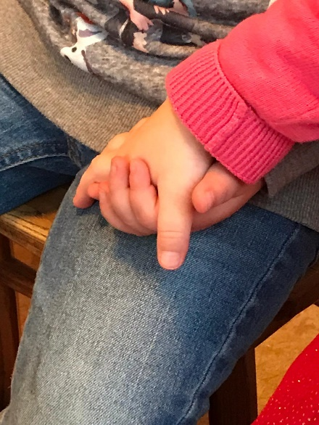Aanmelding

Vanaf het moment dat jullie in verwachting zijn, kunnen jullie je aan­melden bij de Kroost. Dit kan via het aanmeldingsformulier op de website.

Zodra wij deze ontvangen hebben, nemen wij binnen 2 weken contact met jullie op. Wij bespreken dan de mogelijkheden voor een plaatsing. Deze hangen af van:

* Datum van aanmelding
* Gewenste dagen
* Leeftijd van jullie kind

Broertjes en zusjes van kinderen die al opgevangen worden bij de Kroost krijgen voorrang.

Bij De Kroost hebben ouders in principe de keuze uit 2 of 3 dagen opvang per week. Vanuit pedagogische redenen zijn we geen voortstander van opvangovereen­komsten van 1 of 4 dagen per week. 4 dagen kinderopvang is voor de meeste kinderen te vermoeiend en kinderen die er alleen maar 1 dag zijn, hebben vaak moeite om echt bij ons te landen en hun draai te vinden in de groep. Dit doen we dan ook alleen bij wijze van uitzondering en na een zorgvuldige afweging van alle omstandigheden.

Plaatsingsovereenkomst

Indien het aanbod wat wij doen passend is voor jullie, sturen wij een digitale plaatsings­over­een­komst. Deze dient binnen 2 weken ondertekend te worden. Na ondertekening zijn jullie verzekerd van een plekje.

Annulering

Mochten jullie de plaatsingsovereenkomst willen opzeggen vóór de start van de opvang brengen we 150 Euro aan annuleringskosten in rekening. Wordt de plaatsings­overeenkomst minder dan 1 maand vóór start van de opvang geannu­leerd, worden de opvangkosten in rekening gebracht die zouden ontstaan in de eerste maand ná datum van de annulering (met een minimum van 150 Euro).

Plaatsing in een vaste stamgroep

Jullie kind wordt geplaatst in een vaste stamgroep. Bij De Kroost streven we ernaar om jullie kind altijd in zijn eigen stamgroep op te vangen. Soms is dit echter niet mogelijk, bijvoorbeeld

* tijdens vakanties;
* bij een krappe bezetting in het begin en aan het einde van de dag;
* bij een onverwachte uitval van de pedagogisch medewerker.

Als zich zo’n situatie voordoet, kan jullie kind voor een dag(deel) of voor een bepaalde periode op een andere groep opgevangen worden. Voor iedere stamgroep is een tweede groep aange­wezen waarin het kind mag worden opgevangen indien zich voormelde situaties voordoen:

|  |  |
| --- | --- |
| **Stamgroep** | **Opvang ook mogelijk bij** |
| Sterrenkinderen | Zonnekinderen |
| Zonnekinderen | Sterrenkinderen |
| Bloemenkinderen | Elfenkinderen |
| Kabouterkinderen | Elfenkinderen |
| Elfenkinderen | Kabouterkinderen |

Door de ondertekening van de plaatsingsbijeenkomst hebben jullie toestemming gegeven voor inci­dentele opvang in een andere groep volgens bovenstaand overzicht. Als het even kan, informeren we ouders over de opvang in een andere stamgroep. Dit doen we niet als zich onverwachts geduren­de de dag een situatie voordoet waarin de opvang in een andere groep nodig wordt en ook niet als kinderen door ziekte van een collega alleen het eerste en/of laatste uur van de opvangdag in een andere groep worden opgevangen, maar de rest van de dag in hun eigen stamgroep verblijven.

Kennismaking

Wanneer jullie kind op de Kroost gaat beginnen, vindt er een kennismakingsgesprek plaats met de pedagogisch medewerker(s) van de groep van jullie kind. Per mail hebben jullie een kennismakings­formulier ontvangen, deze graag ingevuld meenemen. Tijdens dit gesprek krijgen jullie informatie over de organisatie en over de werkwijze op de groep. Voor de pedagogisch medewerkers is dit het moment waarop zij jullie kind kunnen ontmoeten en meer kunnen horen over wie jullie kind is en zijn/haar gewoontes en ontwikkeling.

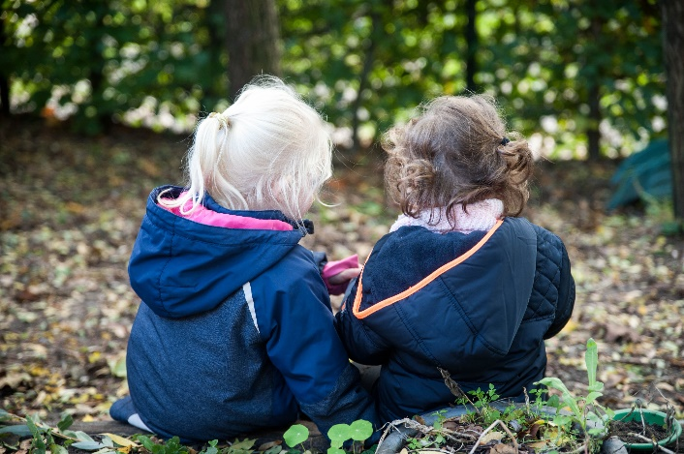

Wennen

Voor een kind is het wennen aan de peda­gogisch medewerkers, de andere kinderen en de ruimte van groot belang. Je veilig en ver­trouwd voelen gaat niet van het ene op het andere moment. Dit is een proces dat rustig moet worden opgebouwd en bij ieder kind anders verloopt. Daarom nemen wij hier de tijd voor en bouwen we de uren langzaam op.

Wanneer een kindje start op De Kroost heeft het 4 wendagen voordat het hele dagen op de groep kan komen. De wenuren zijn als volgt:

- Dag 1: 2 uur

- Dag 2: 4 uur

- Dag 3: 6 uur

- Dag 4: 8 uur

Voor deze 4 wendagen worden halve dagen in rekening gebracht.

Als het wennen goed verloopt, kan je kindje daarna hele dagen komen.

Soms zijn er kinderen die meer moeite hebben met wennen. Dan kijken de pedagogisch medewerkers in overleg met ouders wat het kind nodig heeft en maken vervolgens individuele wenafspraken met de ouders.

Om het wennen goed te laten verlopen is het belangrijk dat ouders vóór begin van de opvang alvast het volgende oefenen:

* Krijgt jullie kind nog borstvoeding, oefen dan voor het wennen met het drinken uit een fles.
* Oefen met het (in)slapen in een eigen bedje. Op de groep is er geen ruimte om ieder kindje inslaap te wiegen, voor kinderen die alleen in de draagzak kunnen slapen of als een volwassene naast hen ligt, is de overgang naar het kinderdagverblijf erg groot.

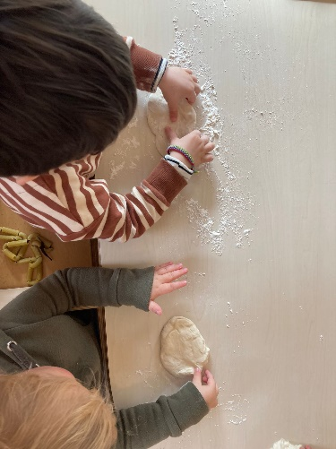

*Achtergronden:* De rol van het huishouden

In ons moderne leven speelt het huishouden een

ondergeschikte rol. Niet leuk om te doen, nooit af

en verspilling van ons tijd (zo kijken we er vaak

tegenaan) en daarom proberen we het ook door

inzet van apparaten of uitbesteding op een minimum

te beperken. Voor het kleine kind zijn huishoudelijke

activiteiten echter waardevol en educatief.

Bij De Kroost gebruiken we het huishouden om het

kind ritme aan te bieden. Een klein kind heeft nog

geen besef van tijd. Door zich herhalende huishoudelijke activiteiten, krijgt de dag structuur en een herkenbaar verloop. Het kind beleeft een grote vreugde in de herkenning van terugkerende activiteiten en ervaart houvast en veiligheid gedurende de dag.

We gebruiken het huishouden om het kind inzicht te geven in eenvoudige processen, die ze kunnen snappen omdat ze aansluiten bij hun leefwereld. Hoe mooi is het voor kinderen om het hele proces mee te maken van brood bakken in plaats van het kopen in de winkel! En dat we de was nog met de hand ophangen in plaats van dat het ‘magisch’ droog uit een apparaat komt?

We gebruiken het huishouden ook om de motorische ontwikkeling van het kind te stimuleren**.** Buiten herfstbladeren vegen, tafel afnemen, was ophangen... Het huishouden kan ook de zintuigen ontwikkelen: hoe ruikt de zelfgemaakte soep, hoe voelt brooddeeg?

We gebruiken het huishouden om het kind een goede innerlijke houding voor te leven. Kinderen bootsen niet alleen onze uiterlijke handelingen na, maar ook onze houding. Doen we ons werk gestrest en gehaast, dan zal het kind die houding nabootsen. Dus doen we het huishouden vanuit rust, respect voor onze omgeving en spullen en met plezier, dan geven we het kind dit ook mee.

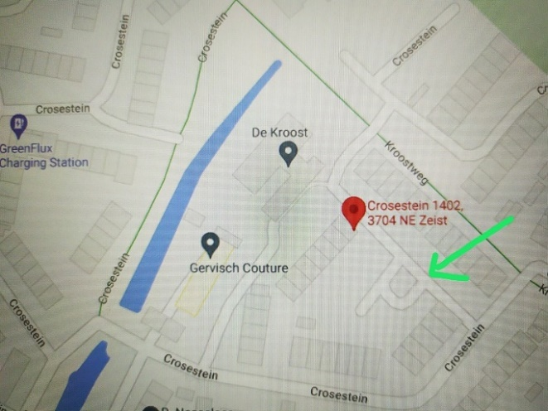Halen & Brengen

Bereikbaarheid en parkeren

De Kroost ligt midden in een woonwijk, dat heeft zijn leuke kanten, maar ook uitdagingen, zoals met parkeren. Het is verleidelijk even gauw de auto neer te zetten bij de hekjes, maar voor bewoners erg vervelend. Er is vol­doende parkeergelegenheid op parkeerplaats vlakbij ingang bij de Kabouter­kinderen.

Tijden

Kinderen kunnen tussen 7.45 en 9.00 uur worden ge­bracht en tussen 17.00 en 18.00 uur worden opgehaald. In overleg met pedagogisch medewerkers zijn hier (binnen de openingstijden) andere afspraken over te maken. Jullie blijven zelf verantwoordelijk voor jullie kind tot het moment dat jullie aan de pedagogisch medewerkers aangeven weg te willen gaan. Als jullie je kind ophalen, nemen jullie de verantwoordelijkheid weer over van de Kroost.

Kinderen kunnen alleen door iemand anders worden opgehaald als dit van te voren is doorgegeven aan de pedagogisch medewerkers.

Wanneer een kind na de ophaaltijd nog niet is opgehaald, moeten er twee pedagogisch mede­werkers in de Kroost aanwezig blijven om voor het kind te zorgen. Voor pedagogisch medewerkers kan het erg vervelend zijn wanneer onverwacht hun werkdag langer wordt. Daarom vragen wij jullie dringend jullie kind op tijd op te halen.

Hygiëne

Om ervoor te zorgen dat de groepsruimtes schoon blijven, willen wij jullie verzoeken om bij het halen en brengen overschoentjes te gebruiken. Verder willen we jullie vragen jullie kind slofjes aan te doen. Kinderen spelen veel op de grond. Hygiëne is hierbij van belang.

Wat gaat er mee naar de opvang?

* **Slofjes**
* **Makkelijke kleding:** Kies voor de opvangdag comfor­tabele en warme kleding. Het liefst kleding en schoenen die makkelijk aan en uit gaan: Klittenband i.p.v. veters, drukknopen i.p.v. schuifknopen. Zo kunnen kinderen oefenen in het zelfstandig aan en uitkleden.
* **Laarzen, regenkleding en warme jas:** Om te voorkomen dat spullen kwijtraken: schrijf duidelijk de naam van het kind in laarzen, sloffen en jassen.
* **Luiers en reservekleding:** Voor zowel de babygroep als de peutergroep vragen we aan jullie om als jullie kind nog niet zindelijk is, luiers mee te nemen. Voor de babygroep zijn 5 luiers nodig en voor de peutergroep 4 luiers per dag. Daarnaast graag 1 setje reservekleding meegeven. Een rompertje kan vies worden of een trui nat.
* **Slaapspullen:** Een knuffeltje of popje, pyjama, slaapzak, speen wanneer dit gebruikelijk is voor het kind.
* **Flessen/borstvoeding:** Flesjes en toebehoren graag voorzien van naam. Melkpoeder in een afgemeten hoeveelheid, in een poedertoren. Borstvoeding in de daarvoor bestemde flesjes, ingevroren of gekoeld aanleveren met datum en naam van het kind. Er is een mogelijkheid om reservevoeding achter te laten in de vriezer.
* **Speelgoed van thuis:** Een knuffel of pop mag mee naar De Kroost, het helpt kinderen, biedt houvast op momenten dat iets spannend is of wanneer kinderen verdriet hebben. Bij de peutergroepen is het gebruik dat de knuffel of pop bij het gezamenlijk openen van de dag in de mand wordt gelegd. Bij het slapen of uitrusten, of op momenten dat het kind het even moeilijk heeft wordt de knuffel of pop weer tevoorschijn gehaald.

**Ander speelgoed blijft s.v.p. thuis.** Soms zijn kinderen zo trots op een speeltje van thuis. Dit mag natuurlijk getoond aan de leidster. Om het heel te houden, vragen we ouders, het speelgoed bij het afscheid nemen weer mee te nemen.

Op de Kroost is voor ieder kind een eigen mandje met naam aanwezig, hier kunnen de luiers, reservekleding, slaapspullen en knuffel in.

Overdracht

Aan het begin en eind van de dag maken de pedagogisch medewerkers graag tijd voor een over­dracht. We horen graag de bijzonderheden van thuis en aan het einde van de dag vertellen we jullie over hoe de dag bij ons was. Dit kan alleen als jullie vóór 9 uur brengen en minimaal 15 minuten voor de sluitingstijd jullie kind komen halen. Op de babygroepen wordt er tevens gebruikt gemaakt van een overdrachtsschrift, waarin de slaap en voedingstijden van die dag staan.

Afbellen

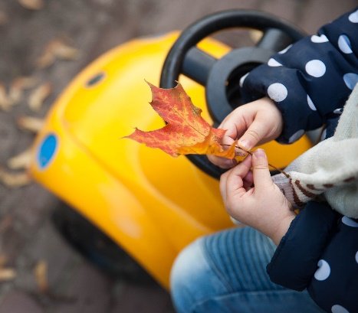Het is fijn wanneer jullie bellen als jullie kind niet komt; de pedagogisch medewerkers houden immers rekening met jullie kind. Graag horen we dit voor 9 uur.

Ook horen we graag wanneer jullie met vakantie gaan en jullie kind(eren) niet naar de opvang komen.

Kinderwagen en Maxi Cosi’s

Vanwege gebrek aan ruimte hebben wij hier niet echt plek voor. Overleg met de pedagogisch medewerker van jullie groep naar de mogelijkheden.

Foto’s maken

Ook al snappen we heel goed, dat ouders soms graag een foto willen nemen, als ze hun kind heel leuk zien spelen bij het ophalen. Maar helaas is dit NIET toegestaan. De privacyregels zijn dusdanig aangescherpt dat je bij ons in het kinderdagverblijf en in de tuin geen foto’s mag nemen. De kans is groot dat je niet alleen je eigen kind fotografeert, maar dat er ook andere kinderen op de foto staan.

*Achtergronden:* Slapen

Over het belang van voldoende slaap (voor volwassene én kind) is steeds meer bekend, alsmede over de schadelijke gevolgen als we langere tijd aan een slaaptekort lijden. Slaap zorgt er niet alleen voor dat we herstellen van onze dagelijkse bezigheden, maar ook voor onze lichamelijke weerstand, onze mentale weerbaarheid, ons leer- en ontwikkelingsvermogen en het hebben en behouden van een gezond lichaamsgewicht.

De antroposofie gaat bovendien ervan uit dat tijdens het slapen het Ik en de ziel het levenslichaam en het fysieke lichaam los laten om weer contact te maken met de geestelijke bron. Iedereen kent het nut van een nachtje erover slapen. De volgende ochtend ziet de wereld er al weer anders uit en er openbaren zich na een goede nacht slaap ineens weer nieuwe inzichten en mogelijkheden.

De regeneratie en het contact met de geestelijke wereld zijn twee heel belangrijke redenen om een goede slaap zeer te waarderen en ook te beschermen. In de maatschappij waarin we leven lijkt het soms zo te zijn dat slapen gezien wordt als ‘zonde van de tijd’ en wordt een heel wakker kindje hier alom om geprezen. Maar ervan uitgaand dat heel jonge kinderen geen enkel verweer hebben en totaal overgeleverd zijn aan alle prikkels die ze over zich heen krijgen, loopt het kind dan snel gevaar om overprikkeld te raken. Veel fysieke problemen (eczeem, astma, vertering), maar ook moeite om zich in een groep staande te houden of met frustraties om te kunnen gaan, gebrek aan nieuwsgierig­heid en initiatiefkracht of juist hyperactiviteit vinden hun oorzaak in oververmoeidheid.

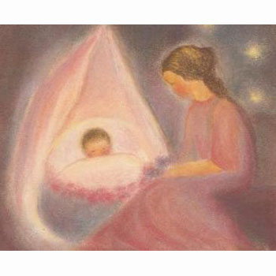Maar slapen moet je leren. Kinderen hebben hierbij hulp nodig

van een volwassene,

- die helpt om ritme aan te brengen aan de dag;

- die zorgt voor momenten van inademen en uitademen;

- die prikkels beperkt en voor voldoende beweging in de

buitenlucht zorgt;

- die het kind het vertrouwen en de veiligheid geeft om

zich over te geven aan de slaap.

Spelen, slapen & eten op De Kroost

Zo ziet onze dag eruit

Op de babygroepen kan ieder kind zijn eigen eet- en slaapritme behouden. Vanaf één jaar werken we in overleg met de ouders naar een vast ritme toe. Binnen de peutergroepen is er een ritme van eten en slapen waar alle kinderen in mee kunnen gaan. Er zijn vaste momenten voor sap en thee drinken, fruit en brood eten, buiten spelen, een verhaal voorlezen en slapen. We zorgen voor een dagritme waarin activiteit en rust elkaar afwisselen. ‘s Zomers, wanneer het weer het toelaat, zijn de peuters tot sluitingstijd buiten. ‘s Winters wordt de dag binnen afgesloten.

Ritme, rust en regelmaat

Deze drie waarden zijn op veel manieren en op veel momenten positief van invloed op de ontwikke­ling van het kind. Ze dragen bij aan het gevoel van veiligheid en zelfvertrouwen. De kinderen krijgen grip op de dag als deze voorspelbaar is. Ze weten wat er na het fruit eten gebeurt en na het buiten spelen. Daarom is het ook fijn dat kinderen voor 9 uur gebracht worden. Dan kunnen ze gelijk mee in het ritme.

Naast een gevoel van veiligheid en zelfvertrouwen is rust nodig om een kind de ruimte te geven zich te ontwikkelen. Het slapen is hierbij een belangrijk onderdeel. Als sommige kinderen thuis al niet meer slapen, kan dit nog wel nodig zijn op een dag bij De Kroost. Een dag bij De Kroost is anders dan thuis en vraagt meer van een kind.

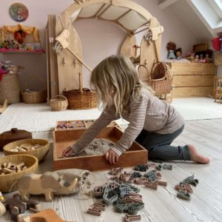Speelgoed

Bij de Kroost wordt de kinderen een omgeving aan­geboden waarin natuurlijke materialen aanwezig zijn. Door de open­heid van jonge kinderen kan het kind met zijn zintuigen de kwaliteit van materialen in zich opnemen. Hout, katoen, wol en zijde hebben een andere kwaliteit dan plastic en syn­thetische stoffen.

Het speelgoed op de groepen is weinig gedetailleerd. In zijn spel kan het kind zelf invulling geven aan het aanwezige speelgoed; een auto kan eerst een brandweerauto zijn, vervolgens een taxi of een vrachtauto. In een pannetje kunnen poffertjes worden gebakken, maar een moment later kunnen de poffertjes het geld zijn waarmee bood­schappen worden afgerekend. Dit spelmateriaal geeft ruimte aan de fantasie krachten die een kind in zich heeft.

Buiten spelen

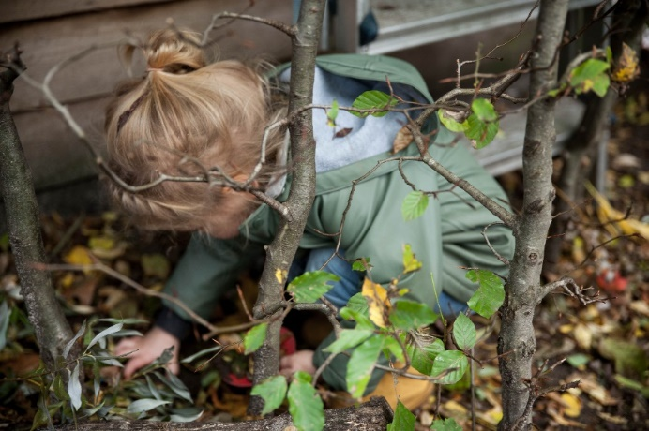De Kroost heeft een grote tuin waarin de kin­deren elke dag buiten spelen. De tuin biedt andere ontwikkelingsmogelijkheden dan de binnenruimtes. De kinderen kunnen buiten de seizoenen ervaren. Het spelen met zand en water geeft de kinderen altijd eindeloos veel speel- en ervaringsmogelijkheden.

De kinderen hebben op de Kroost laarzen en regenkleding nodig om het buiten spelen bij minder mooi weer mogelijk te maken. Jullie wordt gevraagd rekening te houden met de weersomstandigheden en de ‘risico’s’ voor de kleding. Deze kan vies worden en mogelijk sneller kapot gaan. Het is voor kinderen prettig als ze kleding aan hebben waarin zij zich makkelijk kunnen bewegen en die tegen een stootje kan.

Slapen

Slapen is het belangrijkste rustmoment in de dag. Het biedt de mogelijkheid om alle indrukken die een kind heeft opgedaan te verwerken. Om goed te kunnen slapen moet het kind zich kunnen overgeven aan de slaap. Het moet zich veilig en vertrouwd voelen. Zo wordt op De Kroost het slapen gaan altijd begeleid met een vast ritueel en met liedjes. Ook slapen de kinderen, op de dagen dat zij op De Kroost aanwezig zijn, zo veel mogelijk in eenzelfde bedje. De stapelbedden met spijlen hebben veiligheidssluitingen en voldoen aan de NEN-richtlijnen. De kinderen slapen onder een laken met een katoenen deken. Verder krijgen ze hun pyjamaatje en/of slaapzak aan. De verschillende groepen hebben eigen slaapkamers. Deze slaapkamers zijn niet groot, maar omdat er meerdere slaapkamers zijn, biedt dit wel de mogelijkheid om de kinderen zoveel mogelijk verspreid over de kamers in een bed te leggen, zodat zij elkaar minder wakker houden.

Kleine baby’s worden nog dichtbij gehouden en in een ruime kinderwagen te slapen gelegd. Zo kunnen de kleintjes eventueel ook buiten slapen, met toestemming van ouders. In overleg kan jullie kind (tot het zelfstandig omrolt) worden ingebakerd.

Het is belangrijk om het zelfstandig inslapen thuis te oefenen vóór jullie kindje voor het eerst bij ons komt. Bij de kennismaking wordt gevraagd naar het slaapritueel van thuis. Op de opvang zien we dat het op de arm in slaap wiegen een te grote fysieke vraag aan de pedagogisch medewerkers stelt. Wanneer een collega langere tijd in de slaapkamers moet zijn, is de andere leidster alleen met de andere 7 kinderen. Wij willen dat pedagogisch medewerkers voor alle kinderen op de babygroep beschikbaar zijn, juist ook in de wakker-tijden van kinderen.

Kinderen worden altijd op hun rug te slapen gelegd. Indien jullie dat willen dat je kind op de buik slaapt, dienen jullie dit aan te geven op het toestemmingsformulier over slapen.

Tot 3 jaar gaan de kinderen naar bed. Wanneer het kind ouder dan 3 jaar is en blijkt dat het na een opvangdag de slaap thuis niet kan vatten, kan in overleg met de leidsters een kortere middagslaap worden geboden. De slaaptijd wordt dan verkort naar anderhalf uur, of verkort naar 3 kwartier. Mocht jullie peuter van 3+ thuis niet meer slapen gedurende de dag en komt het ook bij de De Kroost goed de dag door, dan kan jullie kind uitrusten op een matrasje in de groep. Zodoende zorgen we voor voldoende rust voor het kind om de middag en de avond in te kunnen. Zonder dat er afbreuk wordt gedaan aan de nachtrust van de peuter.

Eten

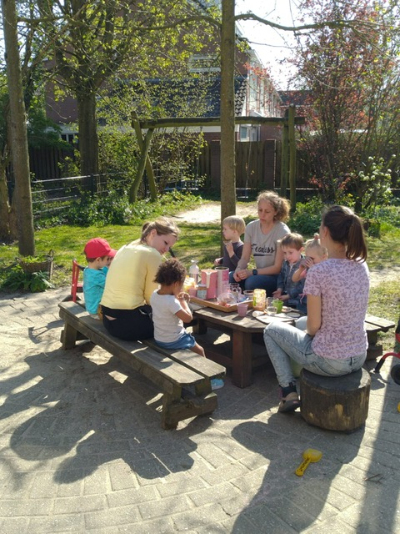Door De Kroost wordt bewust gekozen voor biologische (zo veel mogelijk dynamische) voedingsmiddelen waarvan de grond­stoffen hun levenskwaliteit behouden hebben, doordat ze op natuurlijke wijze zijn geteeld en bewerkt.

Kinderen onder het jaar volgen nog hun eigen ritme van eten. In de ochtend wordt er een broodje met thee aangeboden, tussen de middag soep van hier of groentehapje van thuis en in de namiddag fruit met eventueel yomio (yoghurt).

Op de peuter- en verticale groep is er rond 9.15 uur thee met fruit en koekje. Tussen 11.15 en 12.00 uur boterhammen met tartex, (smeer)kaas, notenpasta’s, jam of appelstroop en regel­matig zelfgemaakte soep. Om 15.15 uur is er yomio (yoghurt) met muesli, maïswafel en thee.

Er wordt door pedagogisch medewerkers soep gemaakt en soms ook brood of ander lekkers gebakken.

Borst- en flesvoeding

Kinderen kunnen pas op de babygroep komen wanneer zij gewend zijn om uit een fles te drinken (dit geldt niet voor kinderen van wie de moeder naar 't Kleine Volkje komt om te voeden). Vanuit De Kroost wordt de ruimte gegeven om borstvoeding aan het kind mogelijk te maken. Moeders die dit willen, kunnen hun kind bij De Kroost voeden of afgekolfde melk meegeven. Voor kinderen die flesvoeding krijgen wordt gevraagd de flesvoeding niet al aan te maken. De melkpoeder graag aanleveren in afgemeten schepjes in een poedertoren.

Allergieën

Het is belangrijk dat jullie eventuele allergieën doorgeven aan de pedagogisch medewerkers. Wij zullen hier dan rekening mee houden. Heeft jullie kind bijzondere voedingsmiddelen nodig, dan is het fijn als jullie dit zelf meenemen.

Veiligheid

Wij zijn verantwoordelijk voor de lichamelijke (fysieke) veiligheid van kinderen. Dit houdt in dat binnen- en buitenruimtes en speelmaterialen veilig en schoon zijn. Het betekent ook dat er voldoen­de en gezonde voeding en voldoende beweging wordt geboden. Er zijn regels en afspraken, gericht op hygiene en op het voorkomen van onverantwoorden risico’s. We zien toe op de veiligheid tijdens speelsituaties binnen en buiten en in contact met elkaar. Pedago­gische medewerkers weten wat zijn moeten doen als een kind ziek wordt of zich bezeert.

Dit staat beschreven in het *Beleidsplan Veiligheid en Gezondheid*. De kleine en grote risico’s worden ieder jaar opnieuw geïnventariseerd door de pedagogisch medewerkers en de loca­tie­­leidster. Vervolgens worden deze in het *Beleidsplan Veiligheid en Gezondheid opgeno­men*. We beschrijven hoe we met risico’s omgaan en welke aanpassingen we evt. doen om risico’s uit te sluiten of te minimaliseren. Ons *Beleidsplan Veiligheid en Gezondheid* is inclusief de jaarlijkse risicoinventarisatie in te zien op de website (bij *informatie / kwaliteit en veiligheid*).

Ook houden we (bijna) ongevallen bij op het formulier ‘Registratie ongevallen’, deze gaan naar de locatieleidster. Dan wordt er actie ondernomen om een zelfde (bijna) ongeval te voorkomen.

Bijna alle vaste medewerkers zijn in bezit van een geldig BHV en EHBO certificaat. Hierdoor zijn er dagelijks meerdere bedrijfshulpverleners aanwezig. Er is jaarlijks een EHBO/BHV dag, waar we gezamenlijk oefenen en de certificaten opgefrist cq. verlengd worden.

Op De Kroost is een brandmeldinstallatie, doorverbonden met de brandweer. Deze wordt maande­lijks gecontroleerd, alle blusmateriaal en noodverlichting wordt ook ieder jaar door professioneel bedrijf nagekeken. Er is een ontruimingsplan dat we minimaal 1 maal per jaar oefenen (onder bege­leiding en supervisie van een deskundige). Zo zorgen we ook op dit vlak voor een veilige omgeving.

*Achtergronden:* Dagritme

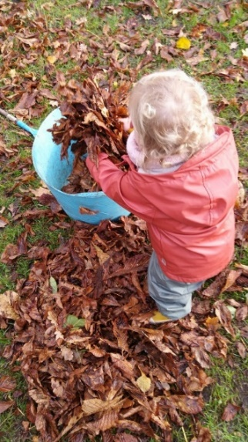Vanaf de dreumesleeftijd bieden we één ritme van de dag aan waar de

meeste kinderen in kunnen meebewegen. Voor het jonge kind is een fijne

dag een dag die voorspelbaar verloopt.

Het vrije spel, de maaltijden en de rusttijd wisselen elkaar af. De activitei­ten

zijn als bakens in de dag. De volgorde staat vast, maar het tempo wisselt

per dag. De speeltijd wordt afgesloten door een belletje te luiden. Het maal­-

­tijdmoment wordt zichtbaar door het kaarsje dat brandt op tafel. Het doen

van de afwas, het ophangen van de was. Alles heeft een eigen tijd en duur.

De kloktijd proberen we los te laten. De dag krijgt vorm door een vaste

stroom aan activiteiten die steeds een overgang hebben. Als een adem­­­-

haling, de afwisseling van beweging en activiteit enerzijds, naar rust en aan-

dachtig opnemen anderzijds.

Soms is een kortere boog fijner, zodat de kinderen na lang buitenspel goed aan hun slaap kunnen toekomen. De ochtend leent zich voor het echte werken, de grove motoriek wordt aangesproken met het buitenspel: fietsen, wandelen en rennen. De middag heeft na het ontwaken van de middagslaap al iets van voorbereiden op de nacht.

Door veel te zingen, vaste liedjes bij overgangen, helpen we kinderen de drempel over van buiten naar binnen, van spel naar een tafelmoment. Zo kan elk kind op zijn moment komen, zonder dat de leidsters alle kinderen apart hebben geroepen. Dit zorgt voor een ondoorbroken stroom, veiligheid en voorspelbaarheid.

Om een groepsritme te vormen en nieuwe vaste gewoontes aan te leren is er een geruime tijd nodig. Tot de kleinste details aan toe proberen de leidsters die gewoontes af te stemmen: welk lied zingen we bij het naar binnen gaan en de voeten vegen op de mat? Mogen de kinderen aan het aanrecht bij de kraan zelf hun handen wassen, of krijgen ze aan tafel een washandje? De leidsters hebben buiten de dagen op de groep aandacht voor het dagritme en de rituelen. In de maandelijkse vergaderingen is er tijd om stil te staan bij het dagritme en wat er nodig is voor de groep kinderen. Zo hebben alle doordeweekse dagen een overeenkomstige cadans.

Als volwassene kunnen we vaak de gewone dagen van onze vroege kindertijd niet meer zo goed herinneren, toch weten we vaak wel de sfeer nog en ook de vaste gewoontes. Samen met papa bood­schappen doen, de post naar de brievenbus brengen, maar ook het voorlezen voor het slapen gaan. Dat deden we altijd zo… Het gaf geruststelling en vreugde als het altijd zo ging.

We hopen dat jullie kinderen ook de Kroost zo zullen herinneren later.

Belangrijke momenten & feesten

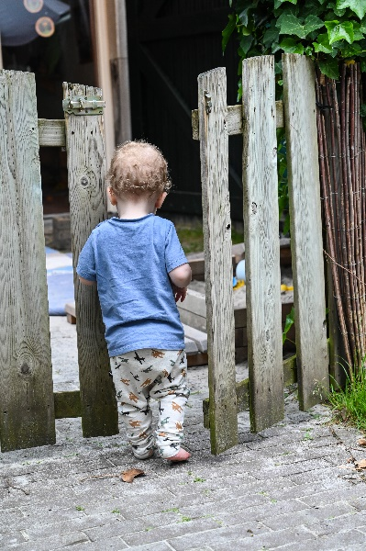Door-de-poort naar een andere groep

Met twee jaar gaat een kind van de babygroep over naar de peutergroep. Voor een kind en vaak ook voor jullie is dit een hele stap.

Ongeveer drie weken voor de overgang naar de peutergroep gaan kinderen regelmatig wennen in de nieuwe groep. De mentor van jullie kind overlegt dit met de nieuwe groep, spreekt de wentijden af en begeleidt jullie kind bij dit proces.

Jullie kunnen aanwezig zijn bij het overgangsmoment van babygroep naar peutergroep. Dit gebeurt in overleg met de pedagogisch medewerkers. Bij het afscheid van een kind, krijgt het kind een afscheidsboekje van de pedagogisch medewerkers en de groep.

Door-de-poort naar school

Wanneer kinderen 4 jaar worden, is het moment daar om afscheid te nemen van de Kroost. Om de overgang naar school en buitenschoolse opvang goed te laten verlopen, gaan kinderen vaak al even wennen in de klas en de groep van de buitenschoolse opvang. Wij gaan ervan uit dat jullie hier zelf met alle partijen afspraken over maken.

Bij het afscheid van een kind, krijgt het kind een afscheidsboekje van de pedagogisch medewerkers en de groep. Jullie krijgen ook een overdracht mee met overzicht van de ontwikkeling van jullie kind bijgehouden door de mentor in het kindvolgsysteem. Jullie kunnen zelf als ouders kiezen om dit te delen met de school waar jullie kind naartoe gaat.

In overleg is er de mogelijkheid om jullie kind langer op te vangen dan tot 4 jaar. Dit kan bijvoorbeeld wanneer het kind nog niet op school terecht kan tot na de zomervakantie.

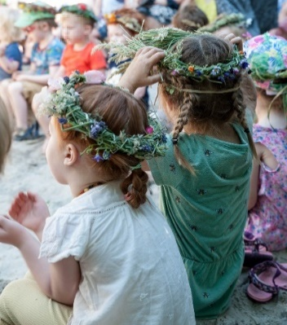Verjaardag

Als een kind jarig is, hangen er slingers, wordt er aan tafel gezongen, een kaarsje aangestoken en een klein cadeautje gegeven. Het jarige kind mag een gezonde traktatie uitdelen (liefst zonder suiker en kleurstoffen).

Als je liever de hele groep wilt trakteren op een groepscadeau, vraag de pedagogisch medewerkers om wat tips.

Jaarfeesten

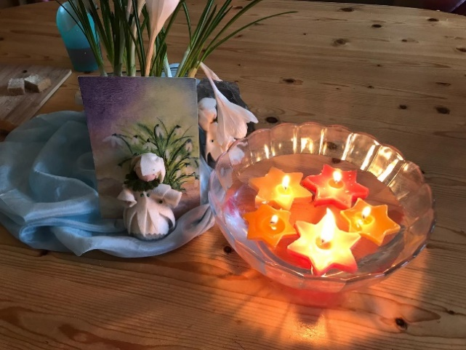Het ritme in het jaar kunnen de kinderen mee-beleven door middel van de jaarfeesten. Deze zijn sterk verbonden met de seizoenen en vinden vaak hun oorsprong in de Christelijke feesten. Het ene feest wordt uitgebreider gevierd dan het ander. In de groepsruimte staat een ‘seizoenstafel’ waar samen met de kinderen naar gekeken wordt. De liedjes die bij het feest horen, worden gezongen en de bijpassende rituelen. Het feest beperkt zich niet tot die ene dag maar strekt zich uit over weken van voorbereiden en na-beleven. Bij een aantal feesten worden ook ouders uitgenodigd.

*Achtergronden:* Jaarfeesten

We hechten veel aan het ritme van de seizoenen en wat de natuur brengt. Samen zingen, dansen, muziek maken of gezellig samen iets lekkers eten; het tilt ons even uit boven het dagelijkse ritme.

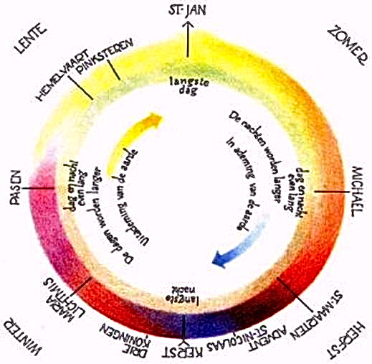De jaarfeesten zijn sterk verbonden met de seizoenen.

De jaarfeesten gaan terug op eeuwenoude tradities.

Vaak hebben ze een christelijke naam en invulling

gekregen, maar stammen ze uit een vroegere cultuur.

Het St. Jansfeest op 24 juni valt samen met de zonne-­

wende, de langste dag van het jaar en het moment

waarop de dagen weer korter gaan worden. Kerstmis

verwijst naar het midwinterfeest, de kortste dag van

het jaar en de geboorte van het licht.

De jaarfeesten die op De Kroost worden gevierd, komen

op een eenvoudige manier tot uitdrukking in liedjes,

verhalen en spelletjes. De pedagogisch medewerkers

proberen de kinderen een sfeer mee te geven die past

bij elk jaarfeest.

In de groepsruimte staat een ‘seizoenstafel’ waar samen met de kinderen naar gekeken wordt. Afhankelijk van het seizoen dragen de kinderen hun steentje (bijv. kastanje) aan de ‘seizoentafel’ bij.

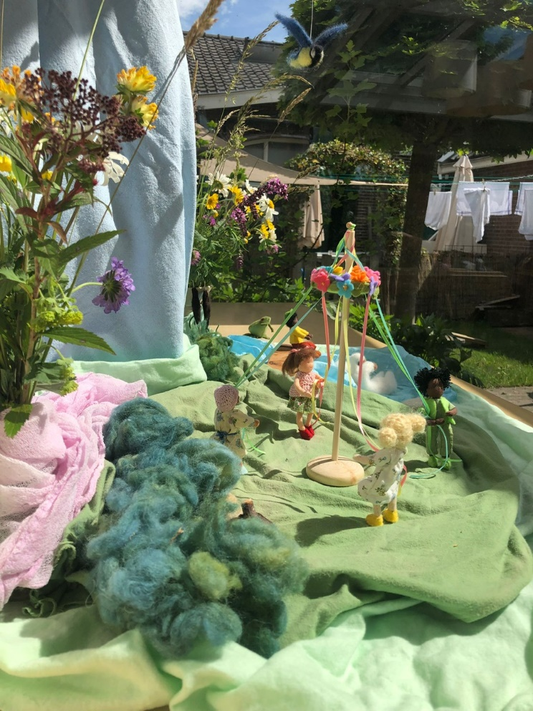

**De jaarfeesten zijn:**

Driekoningen (6 januari)

Maria Lichtmis (2 februari)

Carnaval (40 dagen voor Pasen)

Palmpasen (zondag voor Pasen)

Pasen (de zondag en maandag volgend op

de eerste volle maan na begin van de lente)

Pinksteren (50 dagen na Pasen)

Sint Jan (24 juni)

Michael (29 september)

Sint Maarten (11 november)

Advent (4 zondagen voor Kerst)

Sint Nikolaas (5 december)

Kerstmis (25 en 26 december)

Ziek zijn

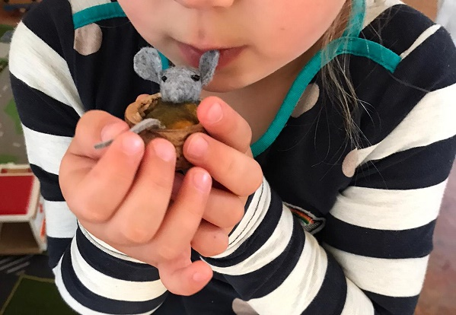Wel of niet naar de kinderopvang

Binnen de kinderopvang geldt de algemene regel dat zieke kinderen thuis blijven, maar ziek zijn is een rekbaar begrip. Er kan onduidelijkheid ontstaan over wanneer een kind door ons opgevangen kan/mag worden of beter thuis kan blijven. Een kind moet in elk geval kunnen deelnemen aan het dagprogramma, omdat wij naast zorg voor het individuele kind ook de zorg hebben voor de groep in zijn geheel.

Om te bepalen of een kind wel op niet op de opvang kan zijn baseren wij ons op de richtlijnen van het RIVM/de GGD, de situatie op de groepen en het welbevinden van het kind daarnaast zijn wij bij De Kroost vanuit de antroposofische benaderingswijze van ziektes van mening, dat het voor een ziek kind het beste is om thuis te zijn waar het rust heeft en in zijn/haar eigen bed kan liggen met vertrouwde mensen om zich heen. Op een groep is het veel drukker voor een kind, en het kan niet de persoonlijke aandacht krijgen die het nodig heeft. Doorgemaakte ziektes kunnen een zinvolle betekenis voor de ontwikkeling van het kind hebben.

Een kind mag niet naar de Kroost komen of moet opgehaald worden bij:

* bof
* geelzucht (hepatitis A/B)
* kinkhoest
* mazelen
* bij meer dan 1 keer braken
* rode hond
* roodvonk
* waterpokken wanner het veel open pokken heeft of duidelijk niet lekker is
* RS-virus
* Hersenvliesontsteking
* krentenbaard wanneer de plekken nog niet ingedroogd zijn en niet onderkleding zitten.
* als een kind 38 graden of meer koorts heeft. Hierbij gaan wij uit van koorts of verhoging van een kind, zonder toediening van paracetamol (of een ander koortsverlagend middel).
* Als een kind meer dan één dag koorts heeft gehad (boven de 38 graden), moet het één dag koortsvrij zijn voor het weer mag komen.
* bij ernstige diarree, als een kind meer dan 3 keer dunne ontlasting heeft of een bloederige ontlasting
* als het kind net is begonnen met een antibioticakuur en zich nog steeds ziek voelt.
* bij een onvoldoende behandeling van hoofdluis. Kinderen met hoofdluis mogen wel komen als ze behandeld zijn met luizenshampoo of ten minste twee keer per dag uitgekamd worden.
* wanneer het kind zich niet meer kan handhaven in de groep, omdat het zich niet lekker voelt. Bijvoorbeeld wanneer het kind niet speelt zoals we van hem/haar gewend zijn, meer huilt dan normaal, hangerig is of erg moe.

Ophalen

Als een kind hangerig of ziek is nemen de pedagogisch medewerkers telefonisch contact op met de ouders om te overleggen of jullie kind bij ons blijft of opgehaald moet worden. Bij twijfelgevallen vindt er overleg plaats met de leidinggevende en zal deze een besluit nemen. Mocht jullie kind dusdanig ziek zijn dat het naar huis moet, verwachten we dat jullie binnen een uur bij de Kroost zijn. Dit betekent dat - wanneer jullie zelf niet bijtijds kunnen komen - er een achterwacht (familie/vrien­den/buren) in de gelegenheid moet zijn jullie kind binnen het uur bij ons op te kunnen komen halen.

Besmettelijke ziektes

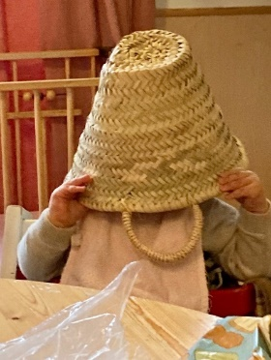Bij een besmettelijke ziekte/infectieziekte, vragen we jullie dit direct te melden bij het locatiehoofd of pedagogisch medewerkers. Zo kunnen we adequaat reageren en extra alert zijn op symptomen bij andere kinderen op de groep. Als er sprake is van een besmettelijke ziekte, volgt De Kroost de richtlijnen van de GGD.

In veel gevallen is een ziekte al besmettelijk voordat ze kan worden vastgesteld bij een kind. Dit is de reden waarom de GGD het vaak toestaat dat kinderen met een besmettelijke ziekte naar de opvang blijven komen, mits ze zich goed genoeg voelen om het dagprogramma te volgen. Een mogelijke besmetting van andere kinderen, zo de GGD, is dan toch al geschiedt. We behouden ons als kinderdagverblijf voor om in sommigen gevallen af te wijken van het GGD-beleid en kinderen te weren die volgens de GGD in principe wel zouden mogen komen (zie lijst van criteria hierboven

Wanneer jullie kind symptomen heeft die je niet kent, met name vlekjes op de romp of rond de mond, vragen wij om zo snel mogelijk consultatie te zoeken bij de huisarts. Een aantal infectieziekten kunnen gevaarlijk zijn voor o.a. zwangere vrouwen.

Jullie worden over eventuele heersende infectieziekten geïnformeerd door een briefje op de deur van jullie groep. Van een aantal ziekten moet melding worden gemaakt bij de GGD.

Paracetamol

Wij geven de kinderen geen paracetamol omdat dit de symptomen van de ziekte onderdrukt en er zodoende een verkeerde inschatting gemaakt kan worden. Wel horen wij het graag wanneer een kind thuis paracetamol gekregen heeft voor het brengen naar de Kroost, zodat wij jullie kind extra in de gaten kunnen houden.

Dit geldt ook voor alle andere pijn- en koortsverlagende middelen.

Vaccinatie

In Nederland bestaat er geen vaccinatieplicht, wij bieden dan ook opvang aan voor niet-gevaccineerde kinderen bij de Kroost. Wij horen wel graag van jullie of jullie kind gevaccineerd is/wordt of niet.

*Achtergronden:* Warmte

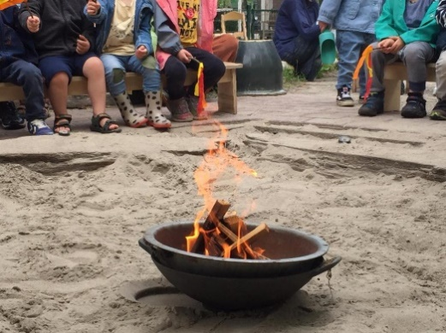Warmte is het allerbelangrijkste in de opvoeding. Niet alleen

fysieke warmte verzorgen, maar ook een warme betrokken­-

heid, een echte interesse in het kind. Dit helpt het kind zijn

IK-kracht te ontwikkelen: het IK ontwikkelt in warmte!

Doel van de opvoeding is dat het kind dat kan gaan doen,

waarvoor hij gekomen is. Door met warmte en mildheid naar

het kind te kijken (ook de moeilijke kanten van zijn karakter),

helpen we het kind ook met mildheid naar zichzelf te kijken.

Het begint als een kind op aarde komt, het moet zich dan

eerst met zijn lichaam verbinden, hier heb je warmte voor

nodig. Zonder warmte valt alles immers stil.

Als ouder of verzorger kun je de warmteorganisatie van een kind op verschillende manieren beïnvloeden en ondersteunen:

*Fysiek:* Let op hoe warm/koud het kind het heeft en pas kleding en omgeving hier op aan. Veel kinderen zijn vaak te koud gekleed. In de baarmoeder ontwikkelt een baby zich bij een constante temperatuur. Na zijn geboorte is het warmtezintuig nog niet ontwikkeld. Daarom adviseren we kinderen in laagjes te kleden, direct op de huid een wollen hemdje met lange mouwen. Dan kan zich tussen de huid en het eerste laagje een luchtlaagje vormen dat isoleert.

*Energie:*Voor de stofwisseling is glycogeen nodig,  jonge kinderen hebben hiervan weinig reserve. Ze zijn dus snel door hun energie heen en moeten regelmatig eten, bij voorkeur licht verteerbaar. Ook help je kinderen in hun energiehuishouding door ze voldoende te laten slapen en te zorgen voor een gezond dagritme: eten, slapen, wakker, rust, activiteit.

*Ontmoeting:*Zorg ook voor warmte in de relatie met je kind**.** Een warme blik, genegen aandacht, een liefdevolle aanraking en het creëren van een hartelijke ontspannen sfeer verwarmen je kind. Maak het samenzijn met het gezin en vrienden tot fijne momenten en begeleid je kind bij het omgaan met sympathieën en antipathieën of met conflicten.

*Enthousiasme:* Dit is het meest menselijke wat wij hebben. Enthousiasme is besmettelijk, je neemt anderen erin mee. Onze taak als volwassene is niet te bepalen waar een kind warm voor moet lopen, maar het voor te doen. Schep een sfeer waarin enthousiasme gewoon is. Loop zelf ergens warm voor en blijf hier trouw aan.

Ontwikkeling van je kind

Mentorschap

Jullie kind krijgt voor jullie komst op de groep een mentor. Dit is doorgaans de pedagogisch mede­werker die het kind het meest op de groep zal zien. Zij heeft met jullie het kennismakingsgesprek, oudergesprekken, zij doet observaties en volgt jullie kind structureel in de ontwikkeling mede door middel van het aanwezige kindvolgsysteem. Zij is ook het aanspreekpunt voor jullie en voor collega’s.

Kindvolgsysteem

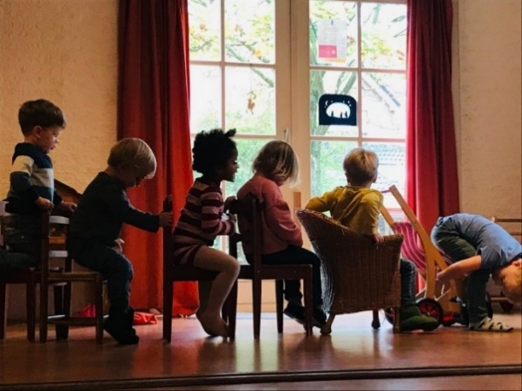Pedagogisch medewerkers zijn ervoor opgeleid, de ontwikkeling van ieder kind te kunnen volgen. Bij De Kroost wordt een kindvolgsysteem gebruikt. Hiermee wordt de ontwikkeling van kinderen regelmatig en zorgvuldig bijgehouden. Zo kunnen pedagogisch medewerkers vroegtijdig mogelijke achterstandsproblematiek signaleren en dit naar jullie communiceren.

Het kindvolgsysteem levert ook een waardevolle input voor de oudergesprekken, die we met jullie voeren. Wanneer jullie kind de opvang verlaat, krijgen jullie het kindvolgsysteem mee naar huis. Mochten jullie het kindvolgsysteem tussentijds een keer willen inzien, dan kunnen jullie dit aan de mentor van jullie kind vragen.

Tevens biedt ons kindvolgsysteem de mogelijkheid om een overdracht te schrijven voor de basis­school. Ouders krijgen deze geschreven overdracht mee naar huis om zelf aan de desbetreffende basisschool te overhandigen of wij sturen het op verzoek naar de school.

Zindelijkheid

Wanneer jullie kind thuis begint met oefenen om op een potje te plassen, zullen wij hier ook op de opvang mee gaan oefenen. Over het algemeen nodigen wij het kind op vaste momenten van de dag uit om op het potje te komen zitten, deze momenten kunnen met ouders besproken worden. Als het kind hier een beetje aan gewend is en thuis al wel eens op de wc zit kan de overstap gemaakt worden naar de wc.

Op vaste momenten van de dag is er een wc ronde, alle kindjes die op de wc kunnen plassen, mogen dan om de beurt naar de wc. We proberen in te schatten wanneer een kind herinnerd moet worden om op tijd naar de wc gaan. Tussendoor kunnen de kinderen die zelf aan kunnen geven dat ze moeten plassen natuurlijk altijd naar de wc gaan. Het is goed om te weten dat de basisschool verwacht dat het 4 jarige kind zindelijk is.

Het is altijd prettig om in deze tijd minimaal twee setjes reservekleding mee te geven. Zo kunnen we het kind omkleden in eigen kleding wanneer dat nodig is.

*Achtergronden:* Zintuigontwikkeling

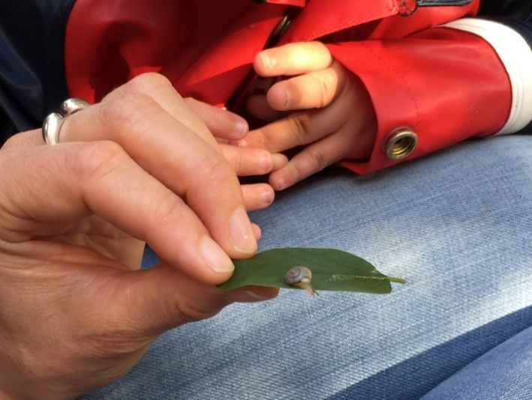De zintuigen maken het ons mogelijk om met onze

omgeving in contact te zijn. We kunnen onze omge-

­ving, onze medemensen en ons eigen lichaam waar-

nemen en er een verbinding mee aangaan. Zo leren

we de ander/het andere maar ook onszelf kennen.

Het is de manier voor kinderen om thuis te raken in

hun lichaam en zich te verbinden met het leven op

aarde. Iedere indruk van iets buiten ons roept in onze

ziel bepaalde gevoelens of belevingen op.

Ook op lichamelijk niveau is er een wisselwerking

tussen binnen en buiten. D.w.z. zintuigindrukken staan

in relatie tot onze belevingswereld maar ook met de

zintuigorganen zelf. Een zintuigindruk geeft een afdruk in het lichamelijke en heeft invloed op de wijze waarop de zintuigorganen zich ontwikkelen en uitvormen.

De kwaliteit van de indrukken die kinderen opdoen is dan ook bepa­lend voor de manier waarop hun zintuigorganen zich uitvormen en verder ontwikkelen. Bovendien worden de indrukken bij kinderen nog niet gedempt door het denken en het interpre­teren. Op zintuigindrukken wordt vaak met het hele lichaam gereageerd en ze werken zo niet alleen op de zintuigorganen maar ook directer tot in alle lichamelijke processen. Dat zie je bv bij schrik; het kind valt van de stoel, heeft een versnelde hartslag, wordt bleek.

De kwaliteit en de hoeveelheid zintuigindrukken die kinderen opdoen in de kindertijd werken vor­mend op het lichaam en vormen zo ook de basis voor de sociale en geestelijke vermogens in de volwassenheid. Ervaringen in de kindertijd op lichamelijk gebied vormen het referentiekader om verderop in het leven vergelijkbare ervaringen op psychisch en geestelijk gebied waar te kunnen nemen. Daarom is het fijn als we voor de kinderen een omgeving scheppen waar ze waarachtige, duurzame en waardevolle zintuigindrukken kunnen opdoen: een mooie plaat aan de muur, speelgoed van hout, zacht zingen, de geur van appelmoes, een lieve spreuk.

Contact met ouders

Het contact tussen pedagogisch medewerkers en jullie vormt de brug tussen de Kroost en thuis. Pedagogisch medewerkers proberen om zowel bij het brengen als bij het halen tijd te maken voor een kort moment van overdracht over de dag en over wat het kind heeft meegemaakt. Op de baby­groep wordt elke dag in het schriftje geschreven. Dit nemen jullie mee naar huis en kunnen voor de pedagogisch medewerkers noteren hoe het thuis is geweest.

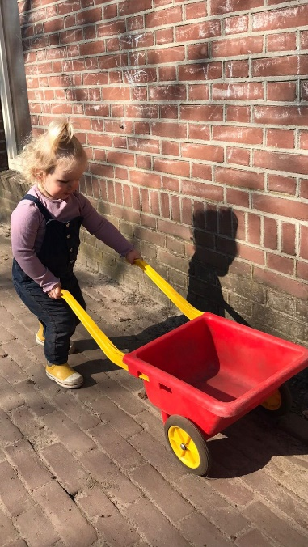Contact gedurende de opvangdag

Mocht een kind gedurende de dag ziek worden, zich niet lekker voelen of doet zich een andere situatie voor, die het nodig of wenselijk maakt om met de ouders te overleggen, neemt de pedagogisch medewerker contact met de ouders op door te bellen naar de hiervoor aangewezen nummers.

Verder richten zich de leidsters gedurende de dag op de aanwezige kinderen en is er geen ruimte voor de communicatie met ouders. Onver­deelde aandacht voor de kinderen en het samenzijn op de groep, zijn voor ons belangrijke pedagogische basiswaarden. Het regelmatig sturen van berichten en foto’s naar ouders, kost leidsters te veel tijd en leidt hen af van waar het eigenlijk om gaat. Als zich leuke momenten voordoen op de groep, nemen leidsters af en toe een foto met de

i- pad van de groep. Deze worden voor de afscheidsboekjes voor de kinderen bewaard of op gezette momenten (bijvoorbeeld na een jaarfeest) met ouders gedeeld.

Oudergesprekken

Naast de dagelijkse overdracht worden er op bepaalde momenten oudergesprekken gehouden:

* uitgebreide intake bij start op de opvang
* 1e oudergesprek rond 1 jaar
* intake peutergroep
* 2e oudergesprek tussen 2,5 en 3 jaar
* afrondend gesprek bij afscheid

Als ouders naast deze contactmomenten behoefte hebben aan een gesprek met de pedagogisch medewerkers, kan dit altijd worden aangevraagd. Ook kan het zijn dat jullie mentor om een extra gesprek vraagt, als er bijvoorbeeld zorgen zijn omtrent de ontwikkeling van jullie kind of dat er behoefte is aan meer uitwisseling met jullie.

Ouderavond

Eén keer per jaar wordt er een ouderavond georganiseerd en kan op verschillende manieren worden ingevuld: Zo kan er een ouderavond voor meerdere groepen tegelijk worden georga­niseerd en in het licht staan van een bepaald pedagogisch onder­werp.

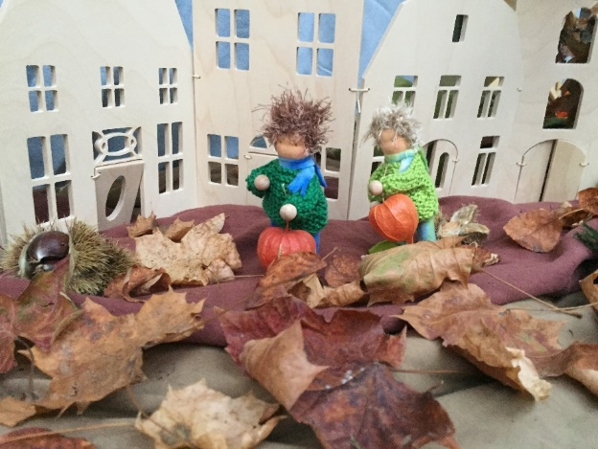Of ouders worden per groep uitgenodigd en vertellen leidsters over de dynamiek in de groep en hoe een dag met de kinderen eruit ziet.

En weer een andere keer wordt samen ge­knutseld en is er de mogelijkheid om nader kennis met elkaar te maken en uit te wisselen over de verschillende onder­werpen.

Oudercommissie

De Oudercommissie (OC) vertegenwoordigt de ouders en hun belangen bij de directie van de kinderopvang. De OC adviseert de locatieleiding, de directeur en het bestuur over:

* Het pedagogisch beleid (hoe willen we dat er met onze kinderen wordt omge­gaan, hoe moeten ze worden begeleid en uitgedaagd)
* Het gezondheidsbeleid (hoe voorkomen we ziekten)
* Openingstijden
* Tarieven (wat mag de opvang kosten)

Ongeveer eens in de zes weken vergadert de oudercommissie. Ouders van ingeschreven kinderen kunnen deze vergaderingen bijwonen. Naast hun adviserende taak helpt de OC ook bij feestdagen, zoals het lentefeest of Sint Nicolaas. Ouders kunnen bij de Oudercommissie terecht voor vragen en opmerkingen. Op de website van de Kroost zien jullie onder het kopje ‘ouders’, wie er op dit moment in de oudercommissie zitten.

Wil je meer weten over de activiteiten van de oudercommissie? Kijk dan op [Oudercommissie – De Kroost](https://www.dekroost.nl/ouders/oudercommissie/) of op [Oudercommissie – 't Kleine Volkje](https://www.tkleinevolkje.nl/ouders/oudercommissie/).

Als je een vraag hebt aan de oudercommissie, een vergadering wil bijwonen of de notulen inzien dan kan je mailen naar oudercommissie@dekroost.nl of naar [oudercommissie@kleinevolkje.nl](mailto:oudercommissie@kleinevolkje.nl).

De oudercommissie is regelmatig op zoek naar nieuwe leden! Wanneer je interesse hebt om zitting te nemen in oudercommissie van jouw locatie, neem dan gerust contact op. Een van de leden vertelt je graag meer hierover.

Ouderportaal

We hebben een ouderportaal waar ouders na het inloggen in een beveiligde onlineomgeving de facturen kunnen inzien en de jaaropgaven kunnen downloaden. Ouders krijgen de inloggegevens aan het begin van de opvang toegestuurd.

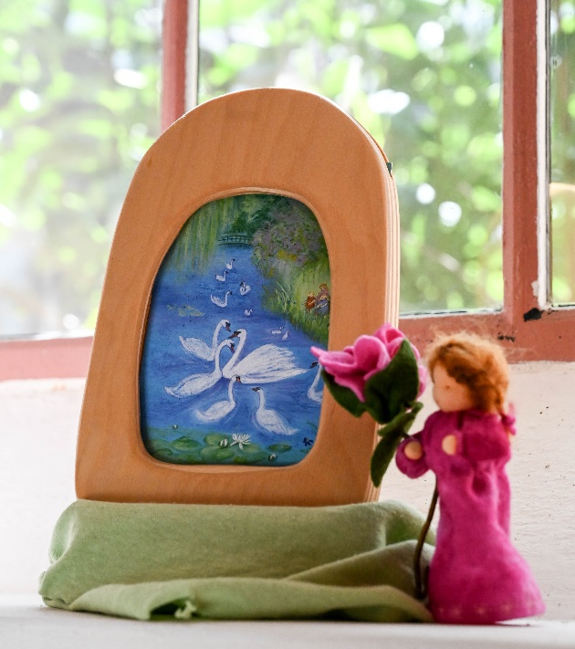Nieuwsbrief

Rond ieder jaarfeest wordt er per mail een nieuwsbrief naar jullie gestuurd. In de nieuwsbrief staan berichten over de jaarfeesten, het team, de oudercommissie, het bestuur en andere mededelingen.

Klachtenreglement

Wij vinden het belangrijk dat er goed geluisterd wordt naar klachten van ouders. In de meeste gevallen kunnen de klachten met en door de direct betrokkenen worden opgelost. Voor situaties waarin dat niet mogelijk blijkt, is er een klach­tenreglement. Die vinden jullie op onze website onder het kopje ‘ouders’ en ‘zakelijke informatie’.

*Achtergronden:* Tastzin en Levenszin

In de gangbare wetenschap is er sprake van vijf zintuigen. In de antroposofie spreken we over twaalf zintuigen.

Tussen 0-7 jaar zijn kinderen vooral bezig met de ontwikkeling van de onderste 4 zintuigen: **Tastzin, levenszin, (eigen)bewegingszin en evenwichtszin**. Deze hebben te maken met het lichaam en het willen.

Tussen 7-14 jaar volgt de ontwikkeling van de middelste 4 zintuigen: **reukzin, smaakzin, gezichtszin en temperatuurzin**. Deze hebben te maken met de ziel en het voelen.

Tussen 14-21 jaar staat de ontwikkeling van bovenste 4 zintuigen in het middelpunt: **gehoorzin, taalzin, voorstellingszin en ik-zin**. Deze hebben te maken met de geest en het denken.

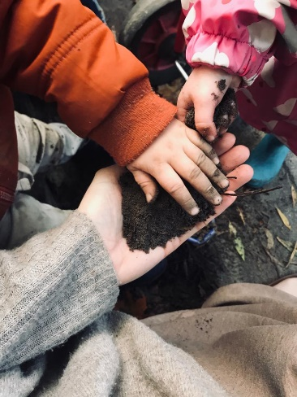Kinderen hebben vanuit zichzelf een grote drive om hun zintuigen te ontwikkelen en de wereld te ontdekken. Kijk eens naar het klein kind, hoe het alles in zijn handjes pakt, in zijn mond steekt. Zodra het kan kruipen en optrekken, wil het overal opklimmen. Het kind is aan het onderzoeken. Wat beweegt er mee, wat blijft staan, hoe vind ik balans, is iets koud/warm, hard/zacht, zoet/zout. Het is aan ons het kind de mogelijkheid te geven om dit (veilig) te doen.

Navolgend willen we kort ingaan op de zintuigen die het kind met name

in de eerste 7 jaar ont­wikkelt. Zij zijn de basis voor de ontwikkeling van

de middelste en hoogste 4 zintuigen en hebben dus invloed op het vol-

wassen leven.

We beginnen met de **tastzin**: deze heeft te maken met de grenzen van

je eigen lijf. En als je weet waar jij zelf ophoudt, dan weet je ook waar

de ander begint. Zo leert een baby het verschil tussen zichzelf en bij-

voorbeeld de wieg. Zonder tastzin zouden we één blijven met onze

omgeving. Als dit niet goed ontwikkeld wordt, kun je later niet goed

ervaren als je over je eigen grenzen gaat (burn-out) of over die van

anderen.

*Hoe kunnen we de tastzin bij kinderen bevorderen?* Liefdevolle, fysieke aandacht geven, op schoot, knuffelen, inbakeren, later stoeien. Ver­schillende materialen laten voelen: zijde, hout, katoen, wol. Daarom hebben we op de groepen, lichte en zware pittenzakken en doeken van zijde, wol, katoen, waarmee kinderen eindeloos kunnen spelen.

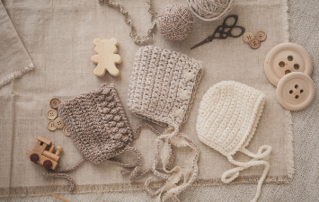Dan de **levenszin**: die heeft te maken over hoe we ons voelen of je goed in je lijft zit: heb je het koud/warm, je stemming, honger/dorst, pijn. Doordat je signalen vanuit je lijf krijgt, weet je dat er iets moet gebeuren. Het is een waarschuwingssysteem. Fysieke vermoeidheid is dan ook een positieve ervaring: kinderen zelf laten fietsen/lopen, niet steeds met de auto. Kleine kinderen kunnen nog niet goed aangeven als ze honger of het koud hebben. Het is aan ons dit goed te verzorgen. Dan ontwikkelen ze een aangename, behaaglijke binnenwereld, waarmee ze in contact staan en de buitenwereld kunnen ontdekken.

*Hoe bevorderen wij de levenszin bevorderen bij kinderen?*

Ritme in de dag aanbrengen door vaste eet- en slaaptijden.

Honger kunnen ervaren en dan weer verzadigd zijn. Vrije spel

binnen en buiten, ziektes doormaken, behaaglijkheid ervaren

door bijvoorbeeld borstvoeding, biologische voeding, warme

en zachte kleding, harmonie.

Administratie

Vakantie

Graag horen we als jullie met vakantie gaan en jullie kinderen één of meerdere dagen niet naar de opvang komen. Als jullie dit op tijd doorgeven kunnen we andere ouders die daarom vragen blij maken met een extra dag of een ruildag.

In de aanloop naar de zomervakantie inventariseren wij bij alle ouders de vakantieplannen. Dit helpt ons om een stabiel vakantierooster te kunnen maken en ook tijdens deze zomerweken voor zo veel mogelijk vaste gezichten op de opvang te zorgen.

Gratis extra dagen

Ouders die op tijd minimaal 2 vakantieweken doorgeven voor de mei- en zomervakantie (van Nederland Midden) kunnen in het lopende kalenderjaar gratis 4 extra dagen aanvragen. Dit geldt voor ouders met een opvangovereenkomst van 2 of 3 dagen per week! Ouders met een opvang­overeenkomst van 1 dag per week mogen 2 extra dagen aanvragen.

Deze worden toegekend als er op de groep op de aangevraagde dag ruimte is voor een extra kind.

Voor kinderen die al drie dagen naar de opvang komen mag er maximaal één keer per maand een extra dag worden aangevraagd. De ervaring leert dat 4 opvangdagen best veel zijn voor een kind en dat dit niet te vaak achter elkaar mag gebeuren.

Het toekennen van deze gratis extra dagen is geen recht maar een bedankje voor het op tijd door­geven van de zomervakantie.

Wij gaan vóór de meivakantie en een tweede keer ruim vóór de zomervakantie middels een mail de vakantieplannen van ouders inventariseren. Je kunt je vakantieplannen als antwoord op deze mail doorgeven en zo de vakantieruildagen “verdienen” (mits mogelijk op de groep). Wil je graag een vakantieruildag aanvragen voordat deze inventarisatie heeft plaatsgevonden, kun je uiteraard je vakantie ook eerder doorgeven.

Het is niet mogelijk om vakantieruildagen van het ene kalenderjaar mee te nemen naar het volgende kalenderjaar.

Ruildagen

Ouders die (incidenteel) van opvangdag willen ruilen, kunnen dit minimaal één week van tevoren per mail aanvragen bij de planningsmedewerker. Als er plek is op de gewenste ruildag, wordt deze aan-vraag gehonoreerd.

Van dag ruilen mag maximaal één keer per maand. Ruilen van dag veroorzaakt vaak onrust in de groepen, omdat er dan een kind op de groep is, die de anderen kinderen of leidsters van die dag niet of minder goed kent.

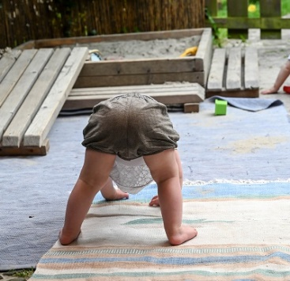Extra dagen

Het is ook mogelijk om incidenteel extra dagen aan te

vra­gen, dit kan per mail bij de collega van de kindplanning. Extra dagen worden in rekening gebracht volgens het op dat moment geldende uurtarief.

Een aanvraag voor een extra dag wordt toegestaan:

* Als er ruimte is voor een extra dag op de groep op de gewenste dag
* Voor kinderen die al drie dagen komen maximaal 1 keer per maand

Wijzigingen overeenkomst

Wijzigingen in de overeenkomst dienen met de planningsmedewerker overlegd te worden. Voor opzegging van één of meerdere dagen geldt een termijn van één maand. Extra dagen afnemen kan mogelijk al met directe ingangsdatum, als dat in de planning past.

Als ouders een plaatsingsovereenkomst van 2 of 3 dagen willen wijzigen in een overeenkomst van nog maar 1 opvangdag, kan dit alleen ná overleg met ons. Omdat we in principe alleen opvang aanbieden voor 2 of 3 dagen, behouden we ons de mogelijkheid voor om – als ouders op gegeven moment toch alleen maar 1 dag opvang willen afnemen – de overeenkomst stop te zetten.

De plaatsingsovereenkomst loopt in principe tot en met de 4e verjaardag van het kind. Mochten jullie de opvang willen verlengen omdat een kind bijvoorbeeld kort voor een (zomer)vakantie jarig is, kunnen we kijken naar de mogelijkheden. Als dat past binnen de planning is dat meestal geen probleem.

Beëindiging opvangovereenkomst

Opzegtermijn is 1 maand, dit graag schriftelijk doen per mail aan de planningsmedewerker. Als de opzegging niet per medio of einde van een maand gebeurt, worden de afwijken­de dagen voor de losse dagprijs gefactureerd. Deze wijkt iets af van de gemiddelde dagprijs per jaar.

Kinderopvangtoeslag

Werkende of studerende ouders hebben recht op kinderopvangtoeslag. Dit kan aangevraagd worden via toeslagen.nl, hier kunt u ook zien en berekenen of u daadwerkelijk recht heeft op toeslag en wat de hoogte van de toeslagen is die u ontvangt.

Eenmaal per jaar wordt de jaaropgave van het voorgaande jaar aan ouders verstrekt. Dit is meestal eind januari, begin februari. Deze jaaropgave wordt ook op de privéomgeving van de website gepubliceerd waarin ouders kunnen inloggen om de facturen en andere gegevens van de opvang in te zien.

*Achtergronden:* Bewegingszin en evenwichtszin

Naast de tastzin en levenszin ontwikkelt het kind in de eerste 7 jaar ook nog de bewegingszin en de evenwichtszin.

Bij de **bewegingszin** gaat het niet in eerste instantie om het bewegen zelf, maar om het ervaren van je eigen lichaam in de ruimte. Deze zin wordt daarom ook (**eigen)bewegingszin** of zelfbewegingszin genoemd. Het kind ervaart zijn bewegingen van binnenuit: Dat je weet waar je voet of je arm zich bevindt. Dat je baas wordt over je eigen lichaam.

Een goed ontwikkelde bewegingszin is een belangrijke voorwaarde voor de taalontwikkeling en de ontwikkeling van de cognitieve vaardigheden. In de antroposofie is het leren staan en lopen een belangrijke mijlpaal: Met het oprichten en leren lopen worden de hersenen ontvankelijk voor taal en verdere cognitieve ontwikkeling. Dat is ook de redenen waarom de antroposofische pedagogiek bij

kleine kinderen minder focust op cognitieve ontwikkeling, maar in eerste instantie erop gericht is, dat dat kinderen goed in hun lijf aankomen.

*Hoe bevorderen wij de bewegingszin?* Door het kind de gelegenheid te geven zich uit te leven en allerlei bewegingen te ontdekken. Buiten over boomstammen klimmen, springen, ergens doorheen kruipen, zware pittenzakken tillen. En deze dan afwisselen met momenten van rust. Ritmische versjes. Alles met vreugde en lichtheid.

De laatste is de **evenwichtszin**: heeft praktisch te maken met je in evenwicht houden, maar ook met

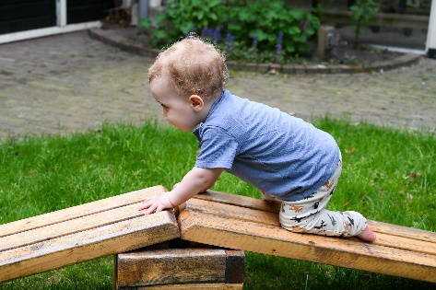houvast vinden, je plaats in de wereld: dus innerlijk en uiterlijk

evenwicht. Je evenwicht houden kan alleen met een buiten-

wereld: een grond, zwaartekracht, de ander: je staand houden

tegenover die ander.

*Hoe bevorderen wij de evenwichtszin?*

Evenwichtsoefeningen doen, door niet te helpen met zitten,

op te trekken of lopen. Lopen met een kruiwagen, torens

bouwen. Evenwichtszin kan gedijen bij volwassenen met

balans, innerlijke rust en concentratie.

Privacy

Wij hechten bij De Kroost veel waarde aan de bescherming van de persoonsgegevens. We vragen daarom alleen de voor de opvang noodzakelijke persoonsgege­vens van ouders en kinderen op en gaan met deze gegevens ver­trouwe­lijk en zorgvuldig om. We houden ons daarbij in alle gevallen aan de toepasse­lijke wet- en regelgeving, waaronder de Algemene Verordening Gegevensbescherming en zullen geen gegevens aan derden ter beschikking stellen, behoudens de bij wet vastgelegde uitzonde­ringen. We hebben een privacybeleid, dat jullie kunnen inzien op onze website onder het kopje ‘ouders’ en ‘zakelijke informatie’.

Tot straks op De Kroost ...

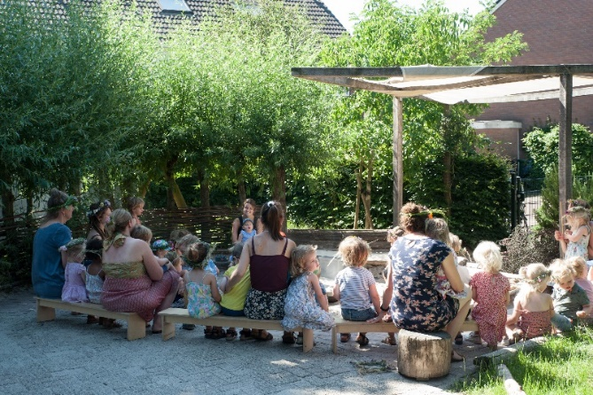

We hopen dat jullie met deze infogids een goed beeld krijgen van het reilen en zeilen op De Kroost. We verheugen ons daar op vele fijne momenten met de kinderen en met jullie. Tot straks op De Kroost!